Лабораторная работа №13

Программирование в командном процессоре ОС UNIX. Ветвления и циклы

Буллер Татьяна Александровна

Содержание

# 1 Цель работы

Изучить основы программирования в оболочке ОС UNIX. Научится писать более сложные командные файлы с использованием логических управляющих конструкций и циклов.

# 2 Выполнение лабораторной работы

## 2.1 Обработка ключей

Используя команды getopts и grep необходимо написать командный файл, который анализирует командную строку с ключами: – -i inputfile — прочитать данные из указанного файла; – -o outputfile — вывести данные в указанный файл; – -p шаблон — указать шаблон для поиска; – -C — различать большие и малые буквы; – -n — выдавать номера строк.

Принимать некоторое значение должны 3 ключа: -i, -o, -p. Чтобы указать на это, после их обозначения в команде getopts ставим двоеточие. Далее рассмотрим каждый случай через конструкцию case: – если получили ключ -i - в переменную fin введем значение аргумента после ключа (файл анализа). – если получили ключ -o - в переменную fout введем значение аргумента после ключа (файл вывода). – если получили ключ -p - в переменную reg введем значение аргумента после ключа (регулярное выражение для поиска grep).

По умолчанию grep различает большие и маленькие буквы. Для того, чтобы он этого не делал, используем опцию -i. Так как опция -С должна задавать программе различать регистры, то ставим, что по умолчанию она их НЕ различает, а при получении опции обнуляем переменную. – -n — опция, выдающая номера строк. Точно так же она используется и в grep, поэтому при получении этого ключа просто сохраняем его в переменную и в дальнейшем вставляем в команду.

В случае, если мы получили файл вывода, то нужно перенаправить результат выполнения туда. В противном случае переменная fout останется пустой, вывод будет произведен в консоль.

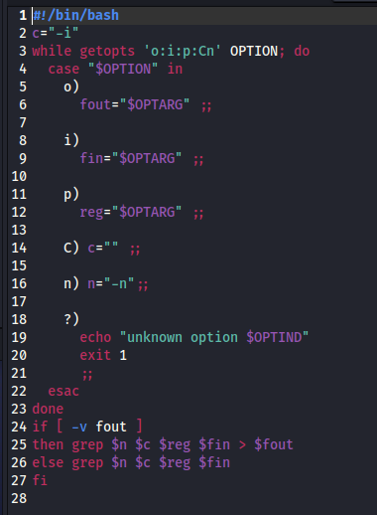

Рис. 1: Скрипт обработки ключей

После исполнения скрипта проверим с его помощью текстовый файл одной из предыдущих лабораторных работ: видим, что создался файл вывода с указанным названием и вывод в нем соответствует заданному регулярному выражению.

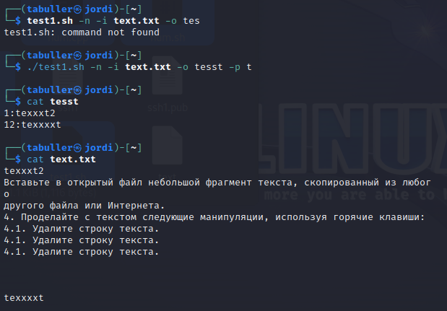

Рис. 2: Результат выполнения скрипта

## 2.2 Обработка кодов завершения

Требуется написать на языке Си программу, которая вводит число и определяет, является ли оно больше нуля, меньше нуля или равно нулю. Командный файл должен вызывать эту программу и, проанализировав с помощью команды $?, выдать сообщение о том, какое число было введено.

Для выполнения задания напишем простую программу на языке Си: если число больше 0 - код завершения 2, равно 0 - код завершения 0, меньше - код завершения 1. На вход принимаем целое число. Необходимо учитывать, что в случае, если в аргумент попадет строка, она будет либо приравняна к 0, либо в аргумент пойдут самые первые численные символы.

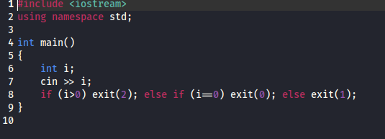

Рис. 3: Программа определения числа

Далее работаем с командой $?, определяющей код завершения программы. В самом скрипте вызовем программу, после чего приравняем переменную i к значению кода завершения и переберем варианты:

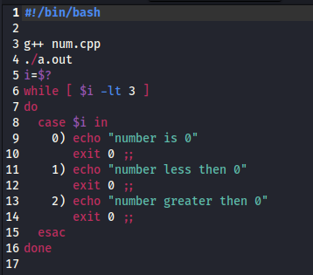

Рис. 4: Скрипт определения числа

Для проверки работы скрипта используем несколько вариантов аргумента: больше нуля, 0, меньше нуля и две строки: начинающуюся с числа и начинающуюся с буквы. В двух последних случаях видим, что скрипт выполняется для 0 и для 9 соответственно.

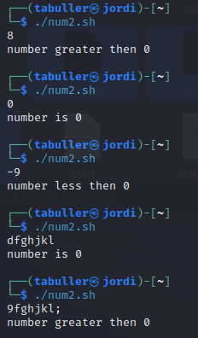

Рис. 5: Результат работы скрипта

## 2.3 Создание и удаление некоторого числа файлов.

Зададим команде два флага: -n и -r. При получении флага -n будем ожидать дальнейший аргумент в виде числа файлов к созданию, второй же флаг будет активировать команду на удаление созданных файлов. Механизм для обоих реализуем с помощью цикла while, но в первом случае создаем, а во втором, если флаг на удаление присутствует - удаляем файлы.

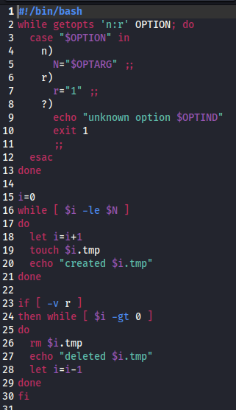

Рис. 6: Скрипт создания нескольких файлов

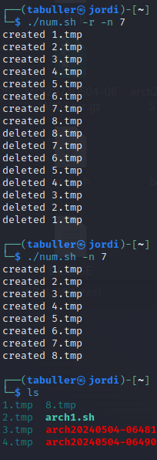

Рис. 7: Результат выполнения скрипта

## 2.4 Создание и удаление некоторого числа файлов.

Последний скрипт - архиватор. Для начала выполним команду find, которая найдет все файлы (-type f) в заданной директории (-maxdepth 1), созданные менее недели назад (-mtime -7). Результат выполнения сохраняем в текстовый файл, после чего создаем архив по списку с помощью флага -Т.

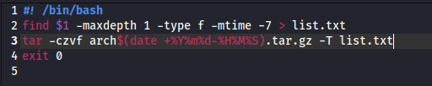

Рис. 8: Скрипт архиватора

В результате видим вывод файлов, запакованных в архив, и получаем сам архив соответственно:

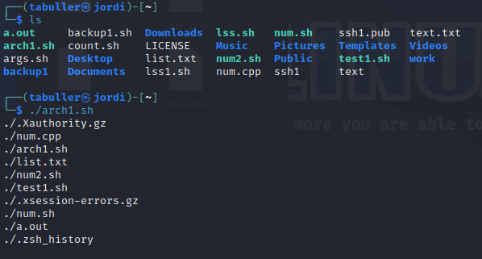

Рис. 9: Результат выполнения скрипта

# 3 Выводы

Изучены основы программирования в оболочке ОС UNIX/Linux. Написаны более сложные командные файлы с использованием логических управляющих конструкций и циклов.